Contenido

NIVEL 1 - LECIÓN 1 2

NIVEL 1 - LECIÓN 2 4

NIVEL 1 - LECIÓN 3 6

NIVEL 1 - LECIÓN 4 8

NIVEL 1 - LECIÓN 5 10

NIVEL 1 - LECIÓN 6 12

NIVEL 1 - LECIÓN 7 14

NIVEL 1 - LECIÓN 8 16

NIVEL 1 - LECIÓN 9 18

NIVEL 1 - LECIÓN 10 20

NIVEL 1 - LECIÓN 11 22

NIVEL 1 - LECIÓN 12 24

NIVEL 1 - LECIÓN 13 26

NIVEL 1 - CUESTIONARIO FINAL 28

# NIVEL 1 - LECIÓN 1

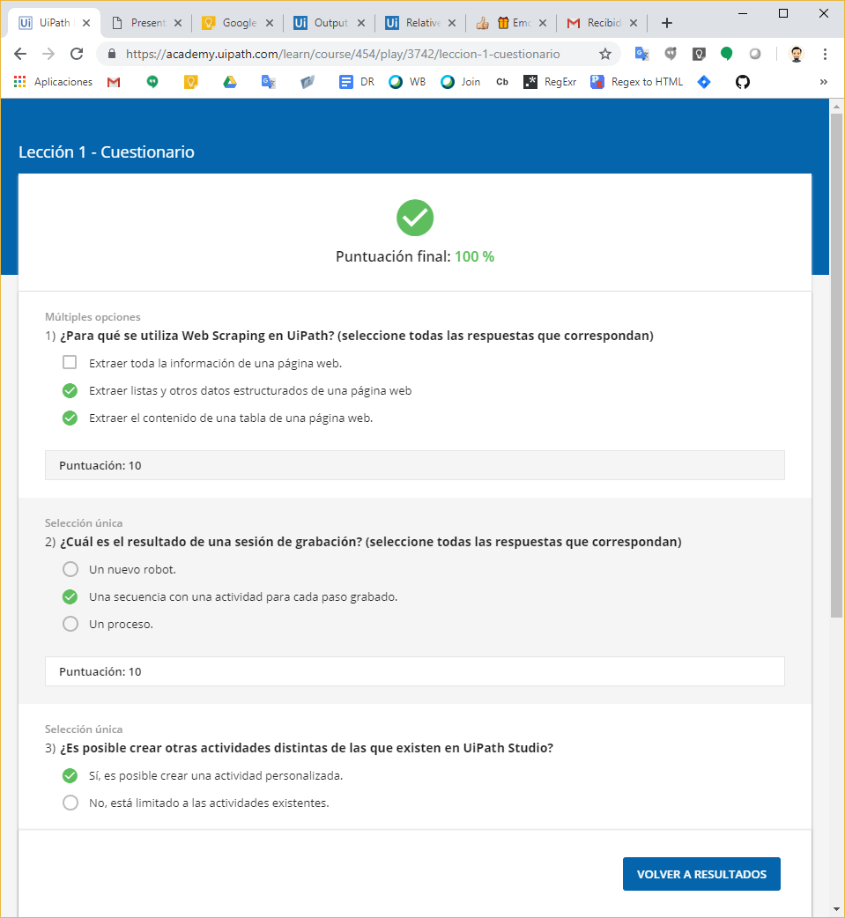

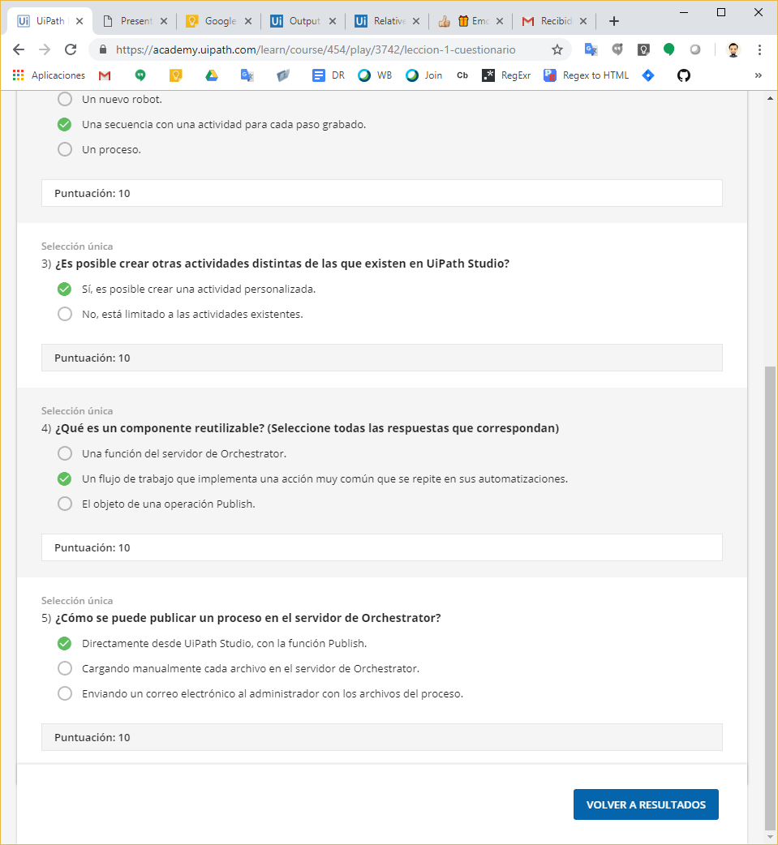

# NIVEL 1 - LECIÓN 2

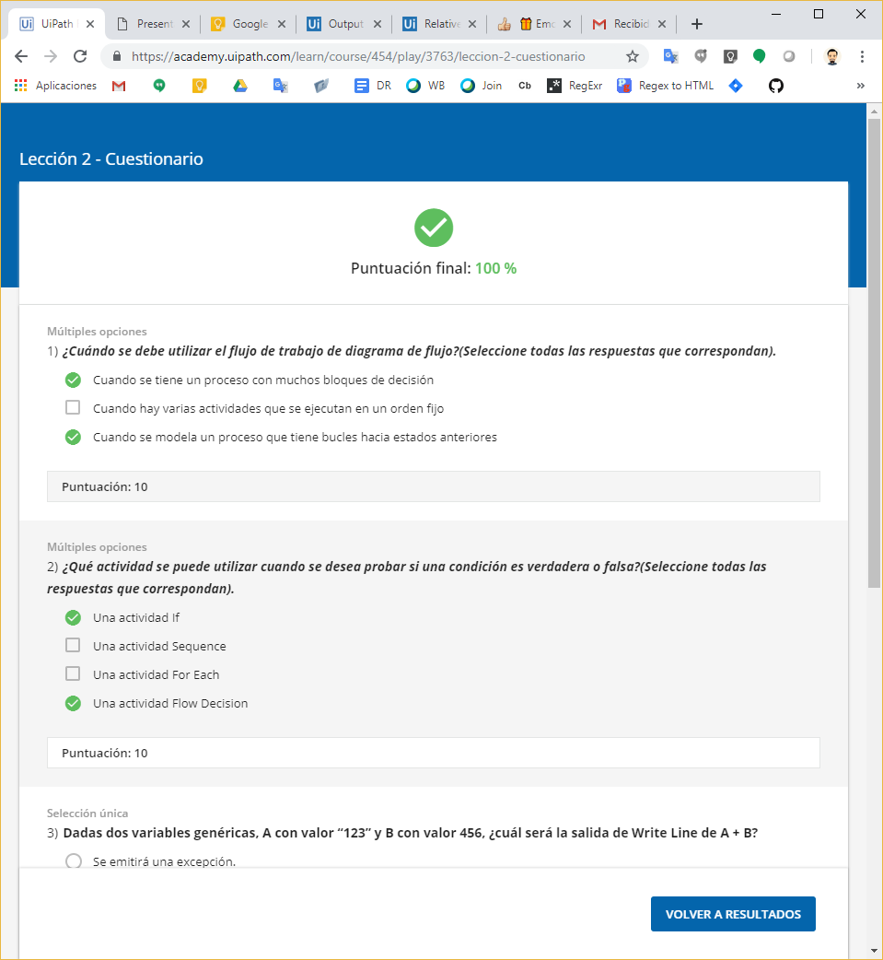

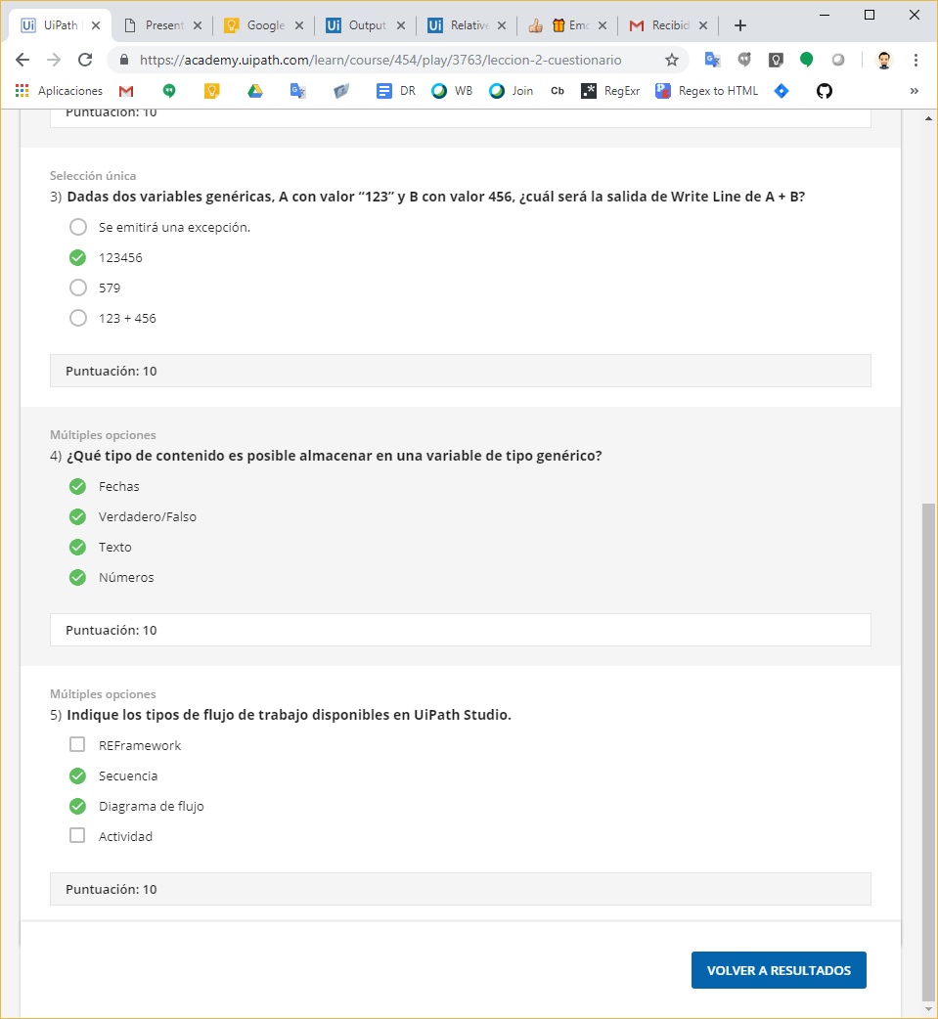

# NIVEL 1 - LECIÓN 3

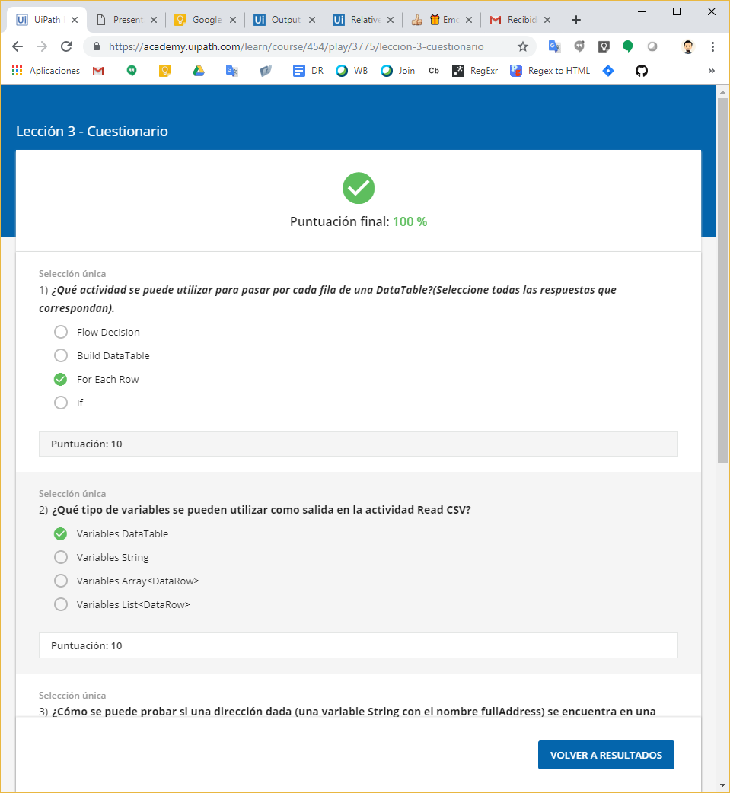

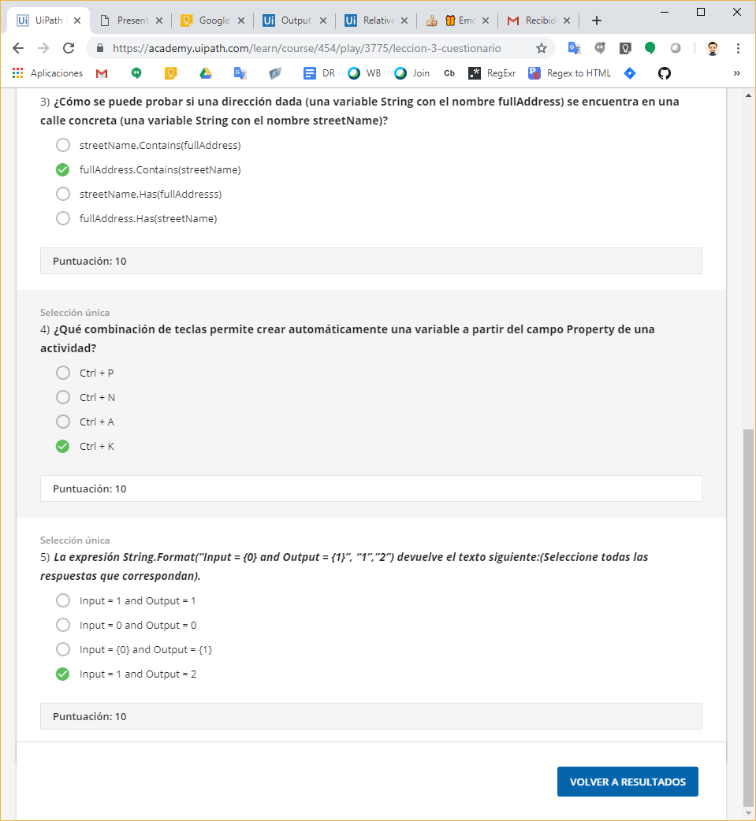

# NIVEL 1 - LECIÓN 4

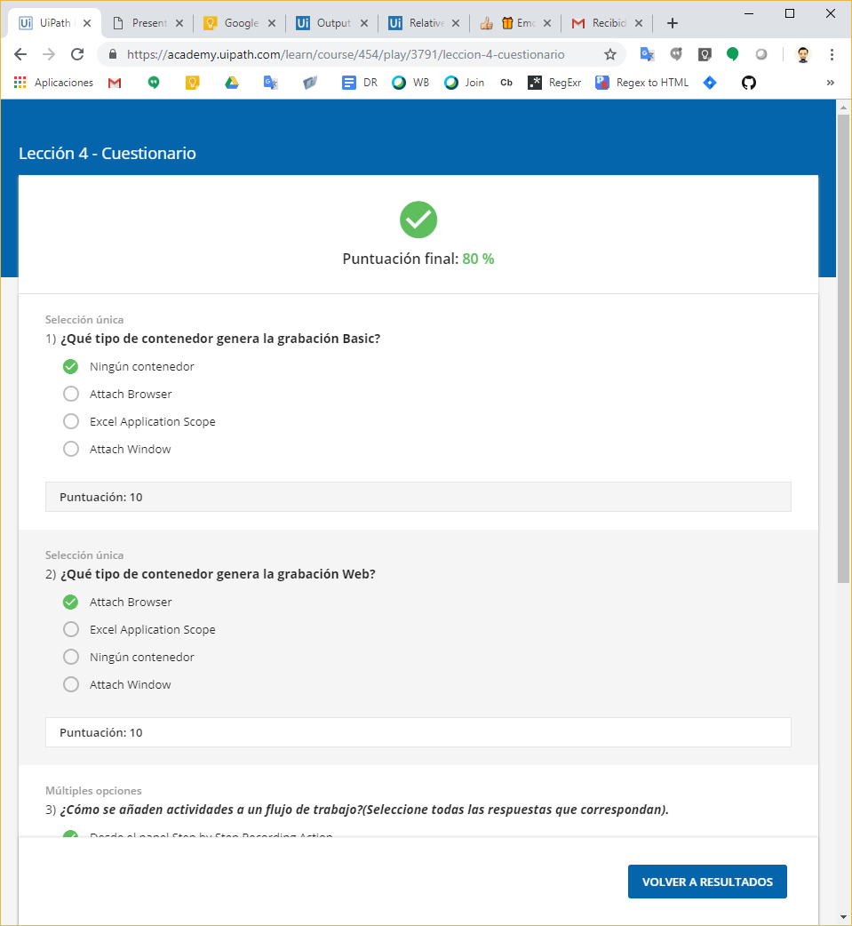

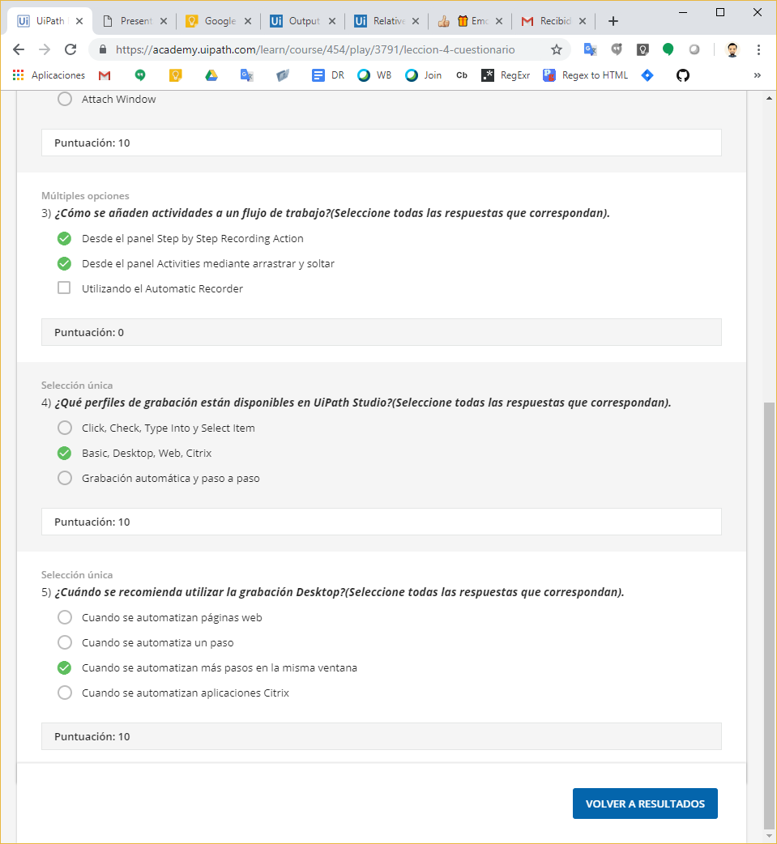

# NIVEL 1 - LECIÓN 5

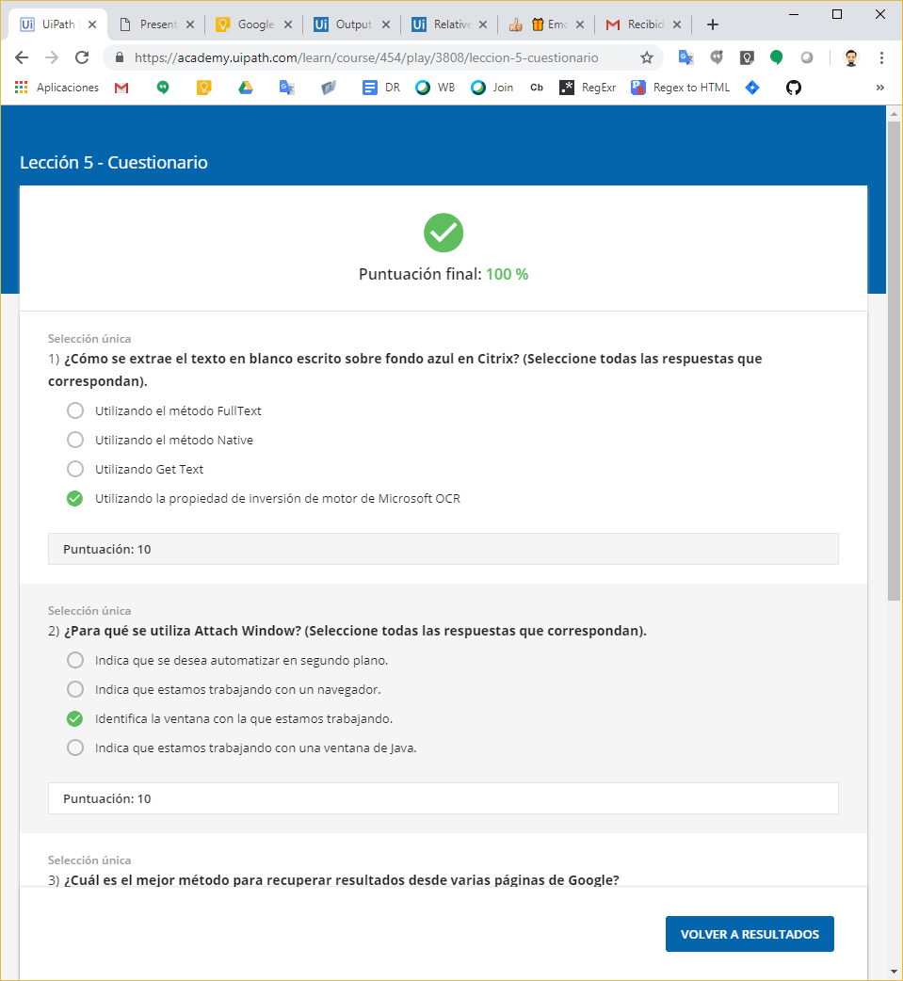

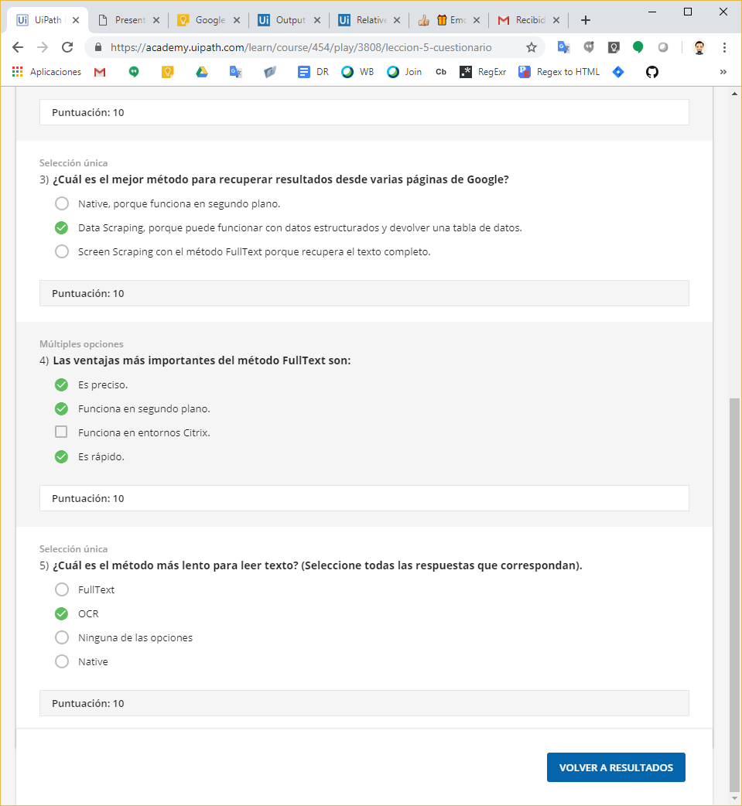

# NIVEL 1 - LECIÓN 6

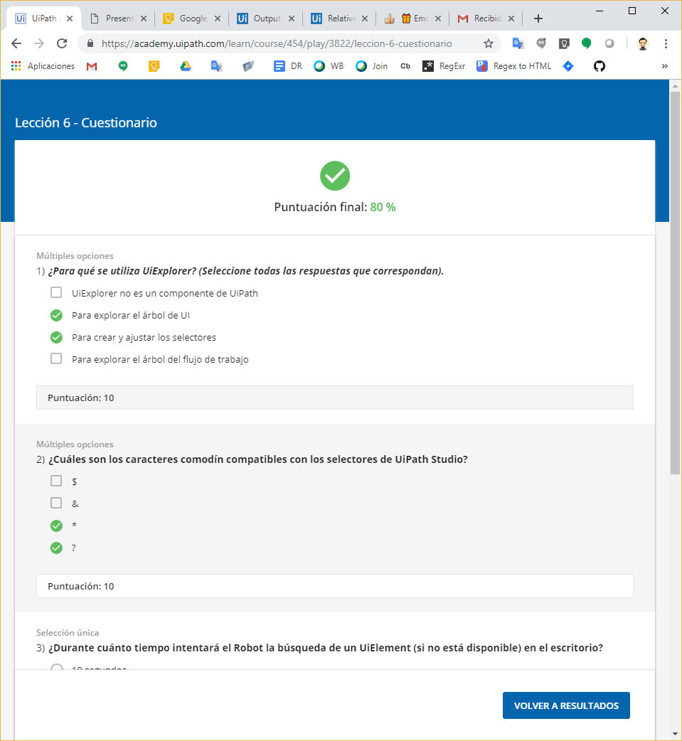

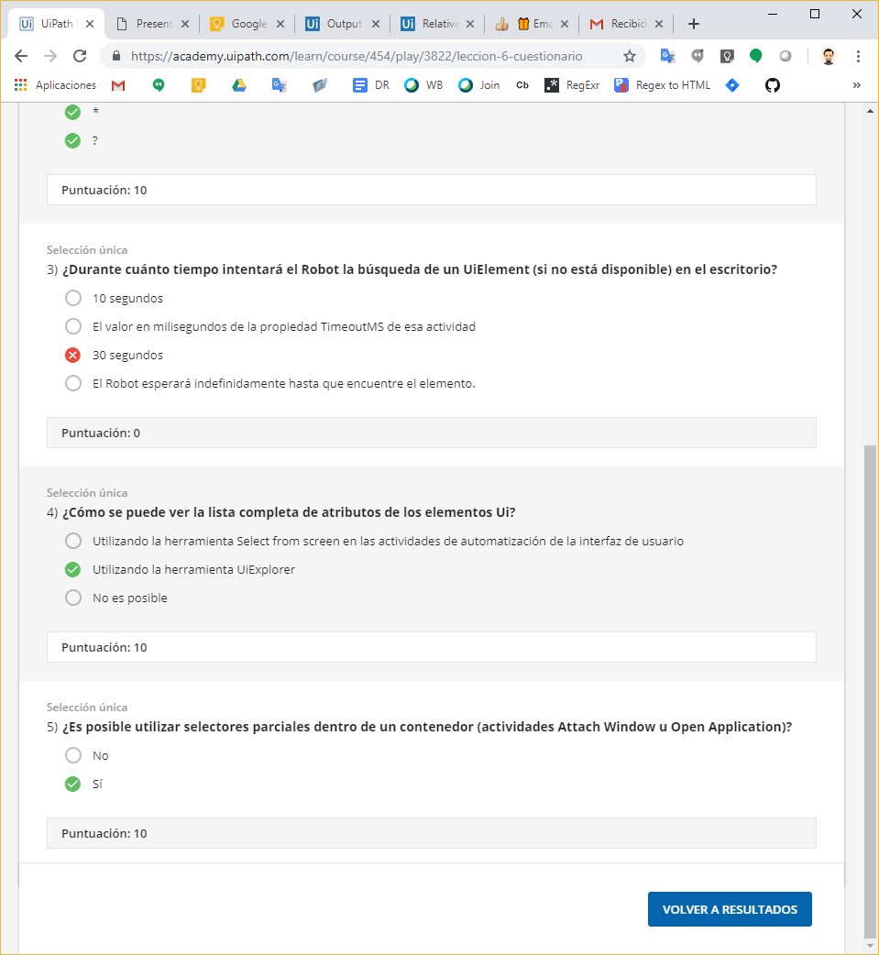

# NIVEL 1 - LECIÓN 7

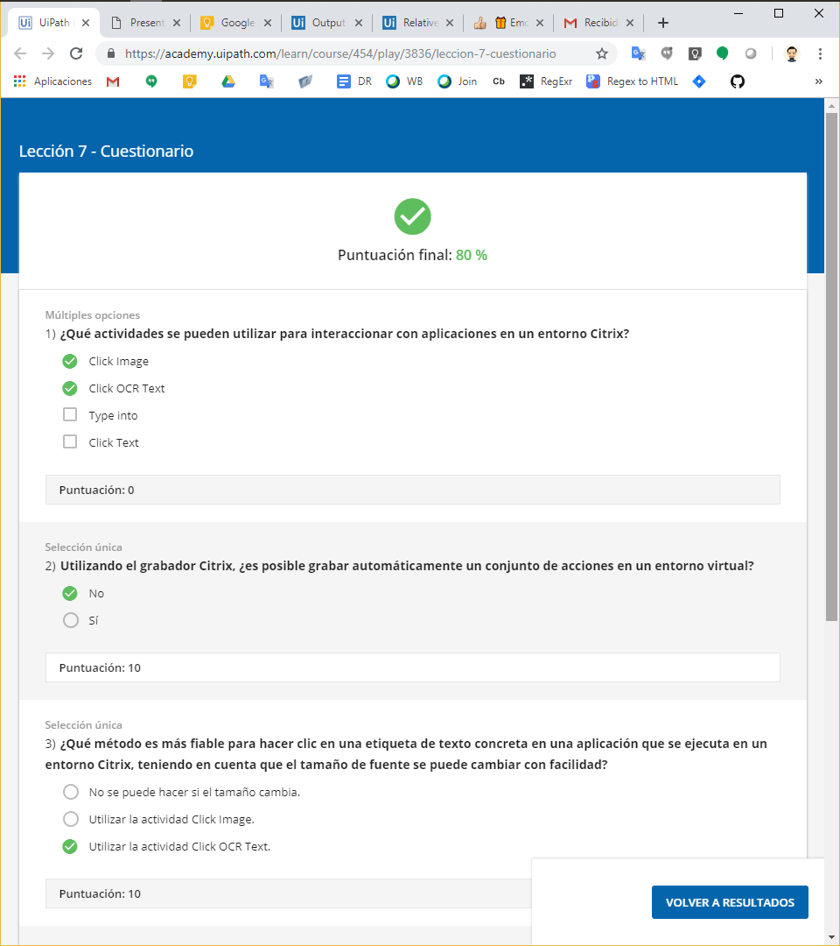

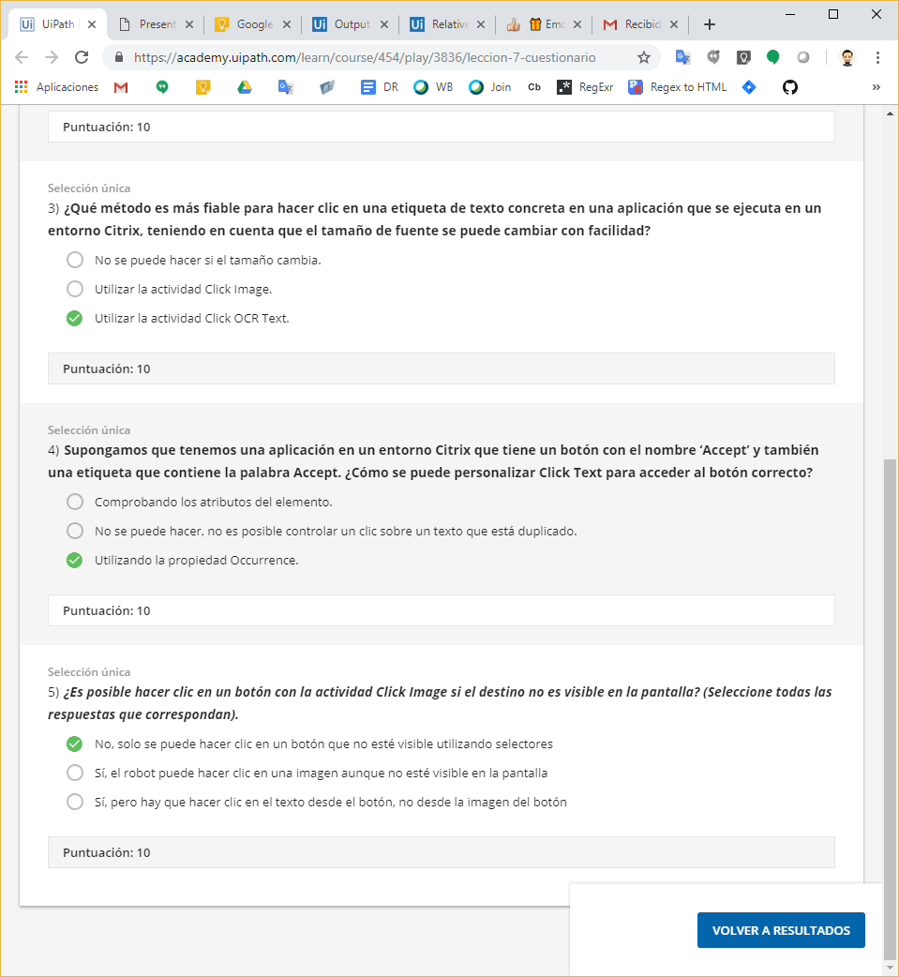

# NIVEL 1 - LECIÓN 8

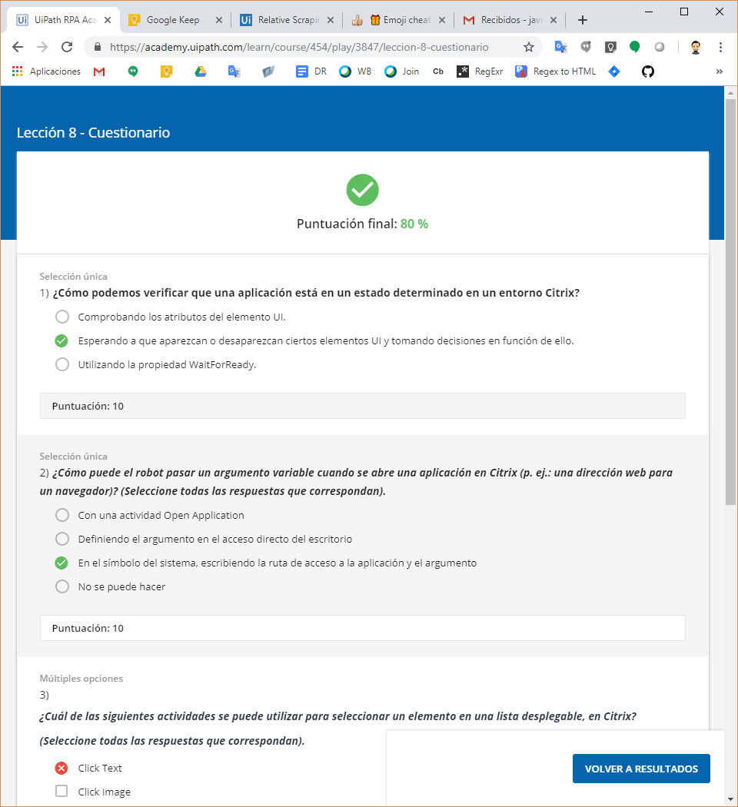

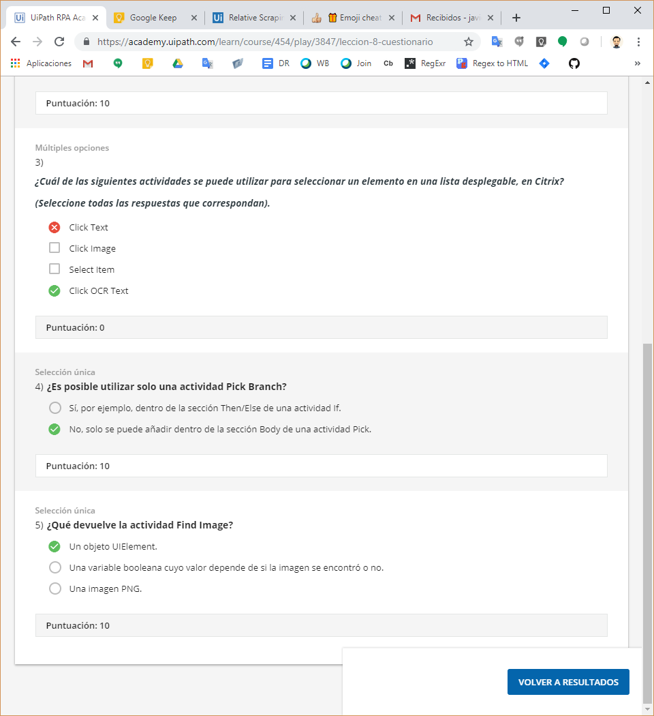

# NIVEL 1 - LECIÓN 9

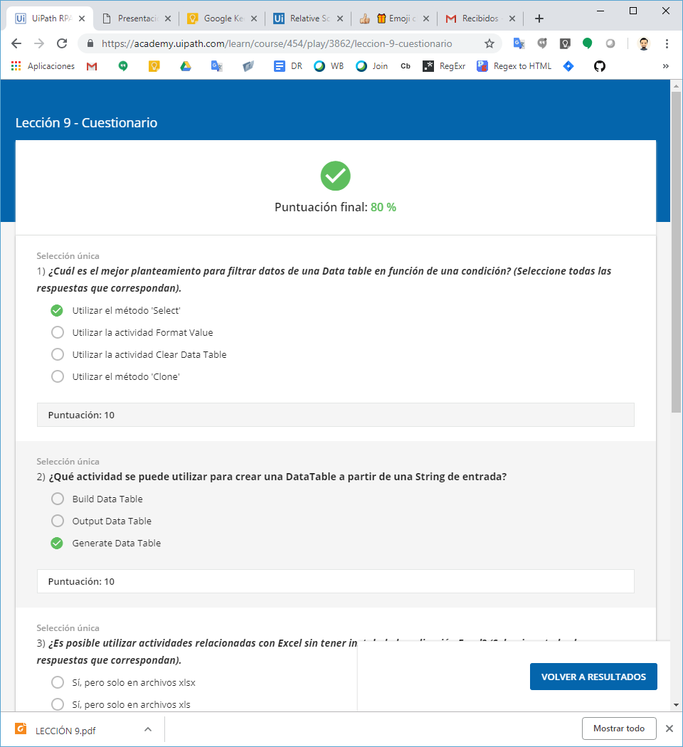

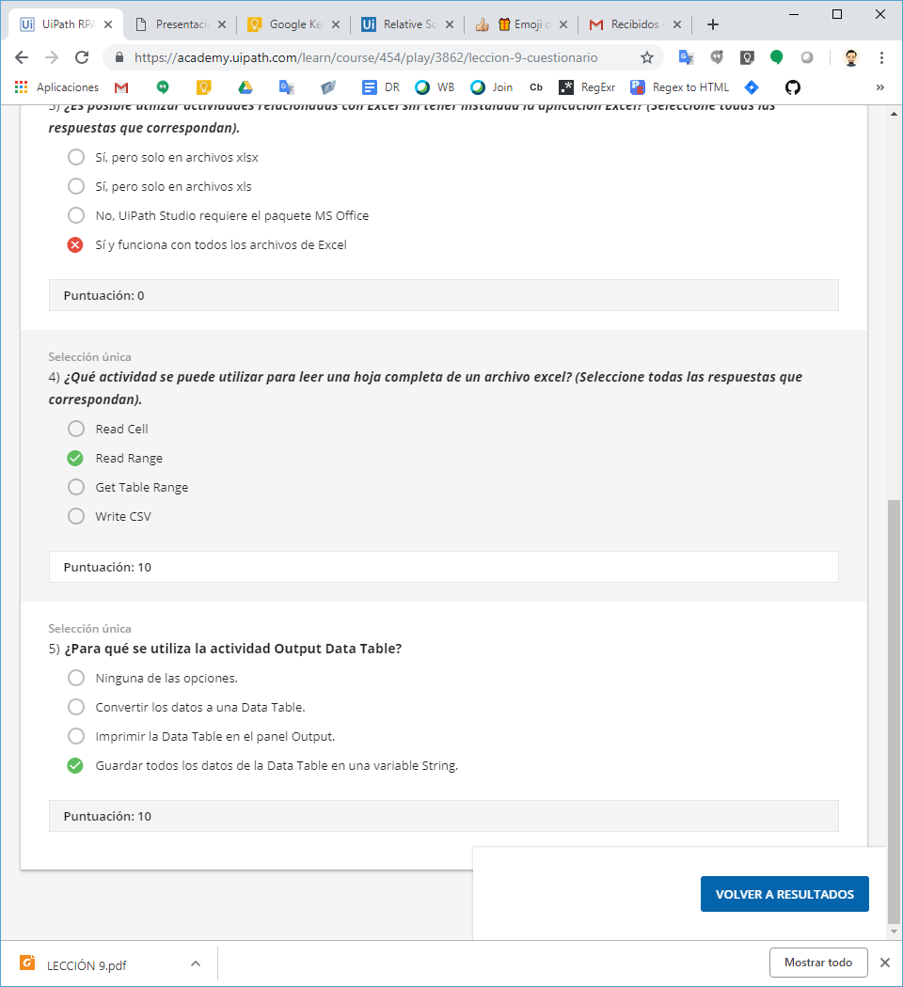

# NIVEL 1 - LECIÓN 10

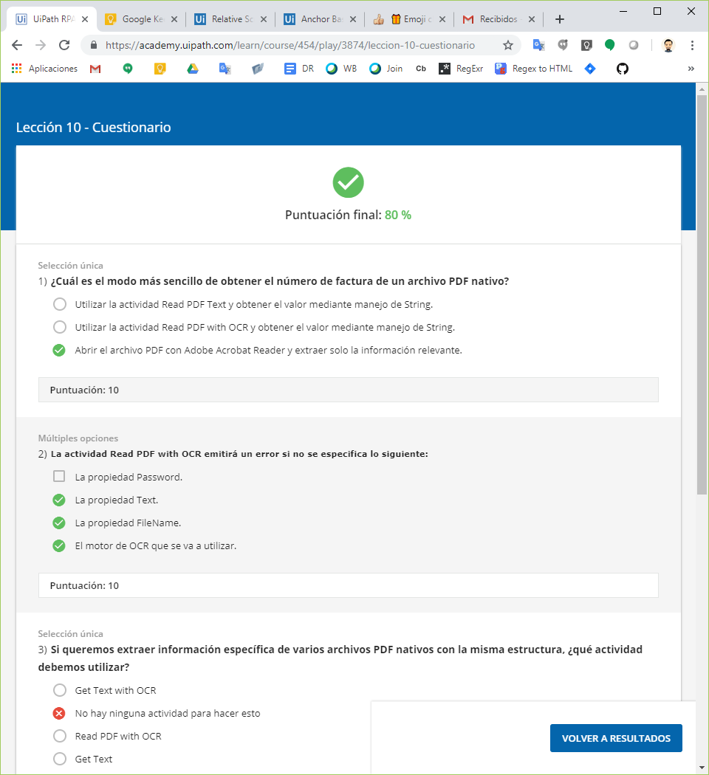

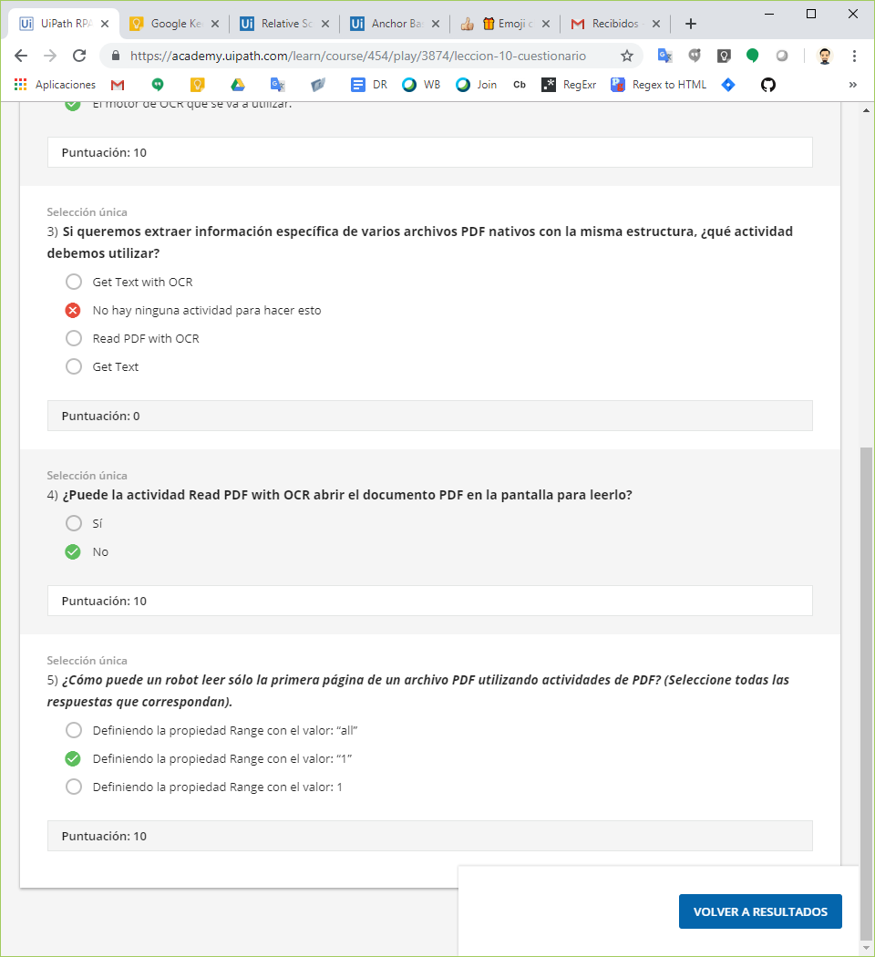

# NIVEL 1 - LECIÓN 11

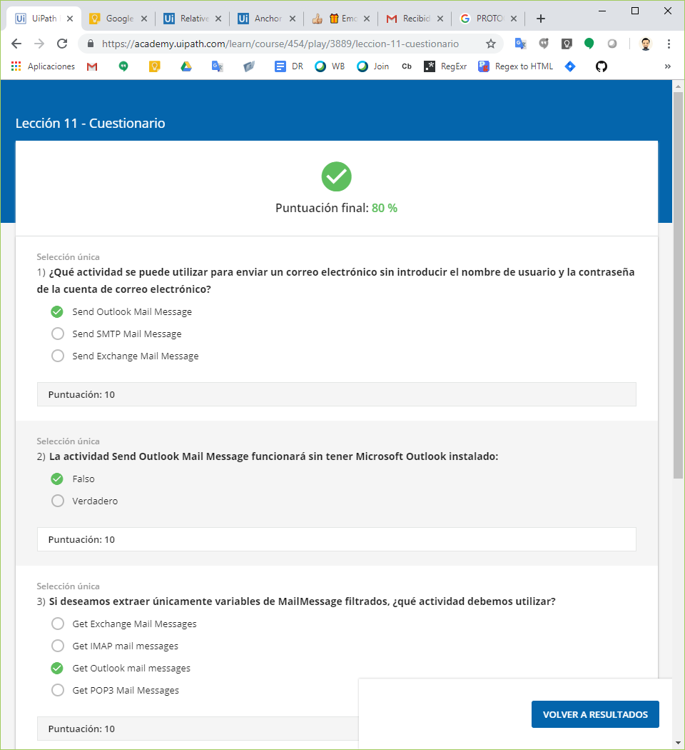

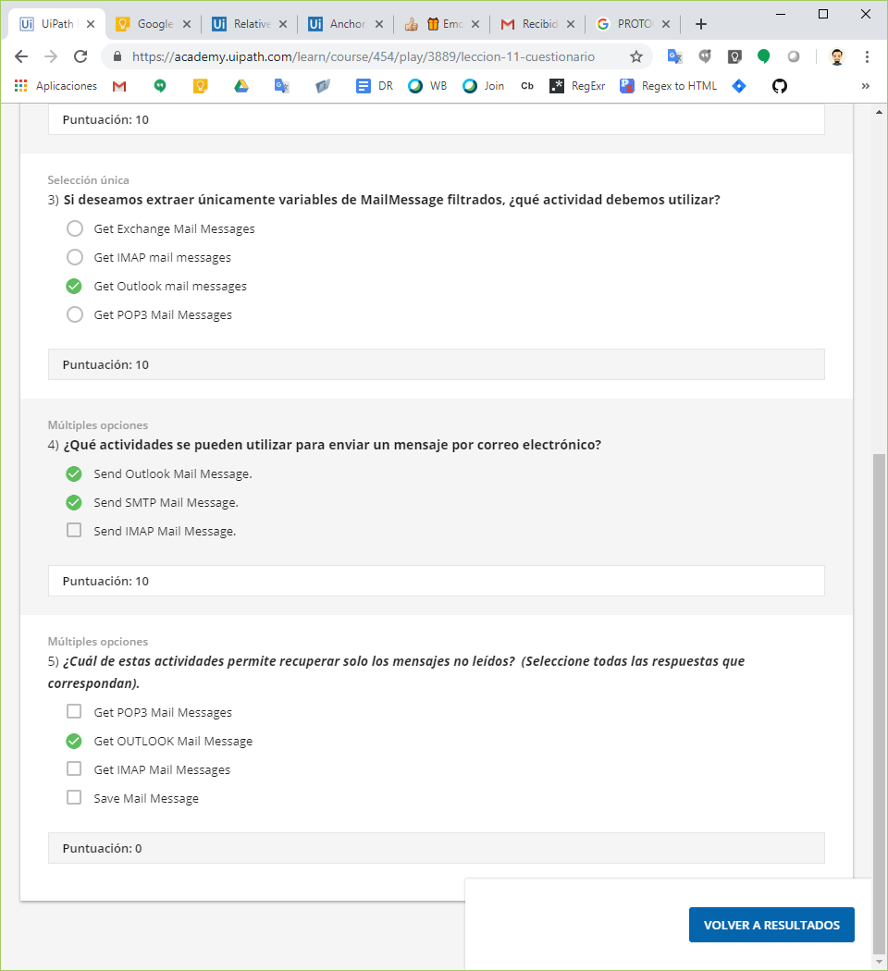

# NIVEL 1 - LECIÓN 12

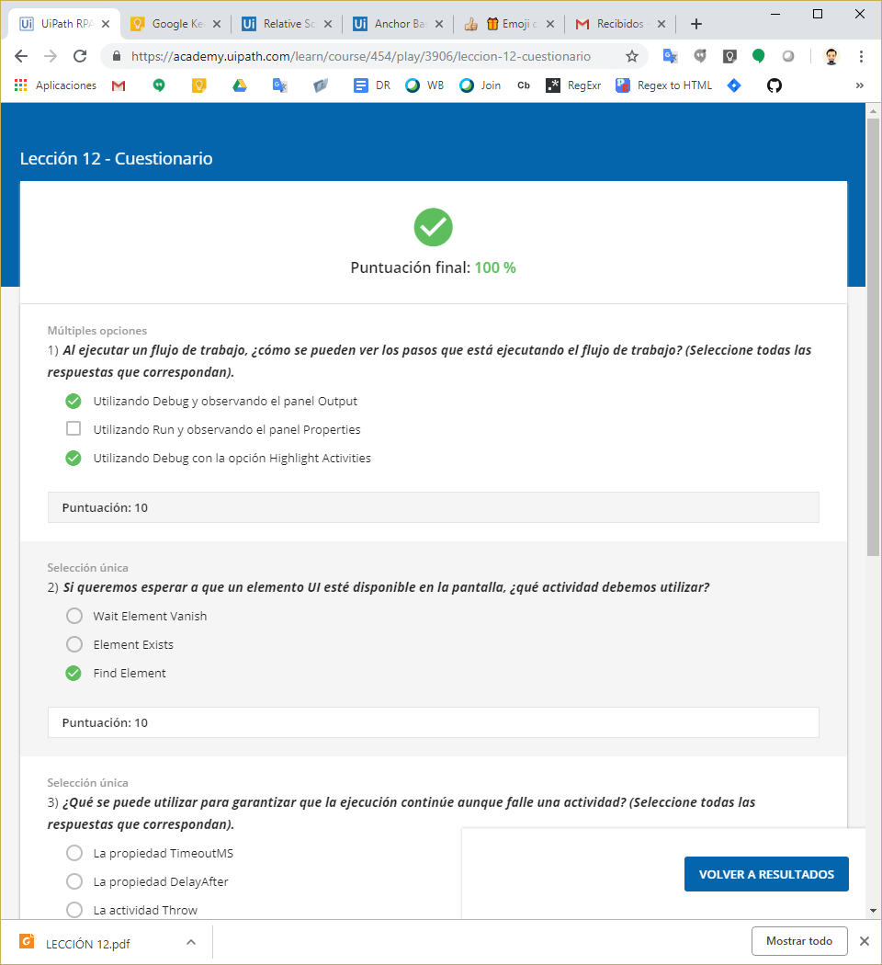

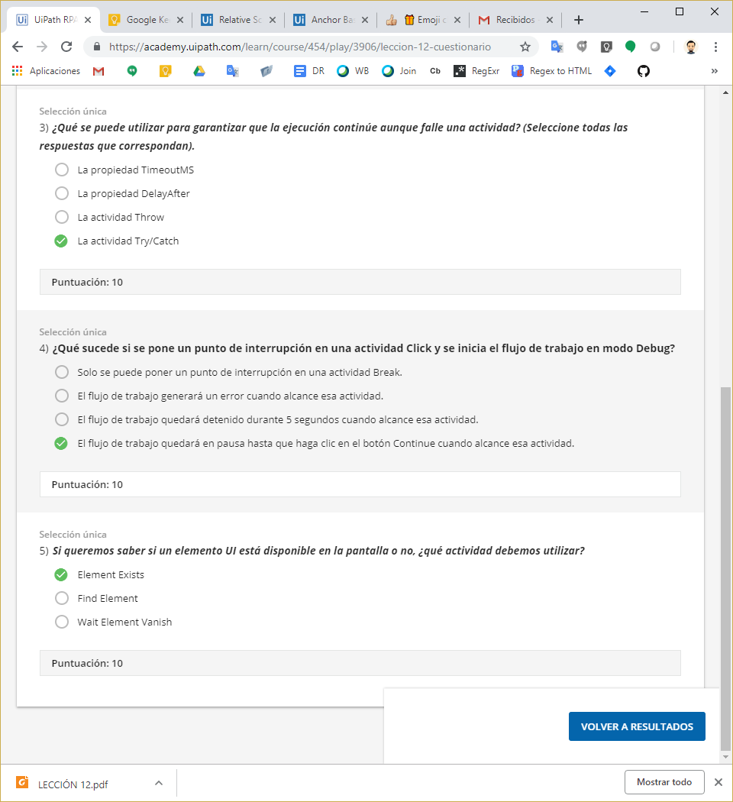

# NIVEL 1 - LECIÓN 13

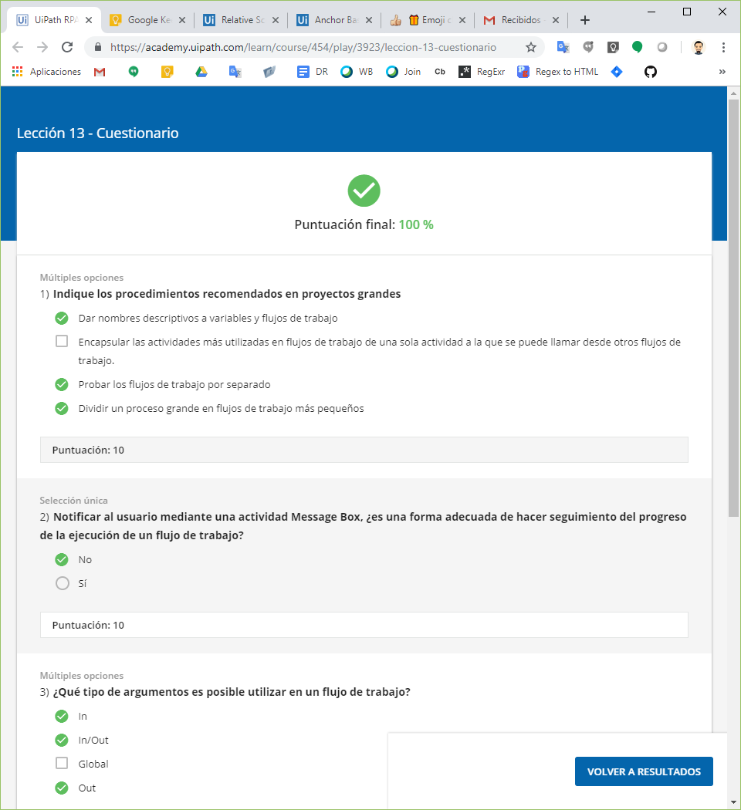

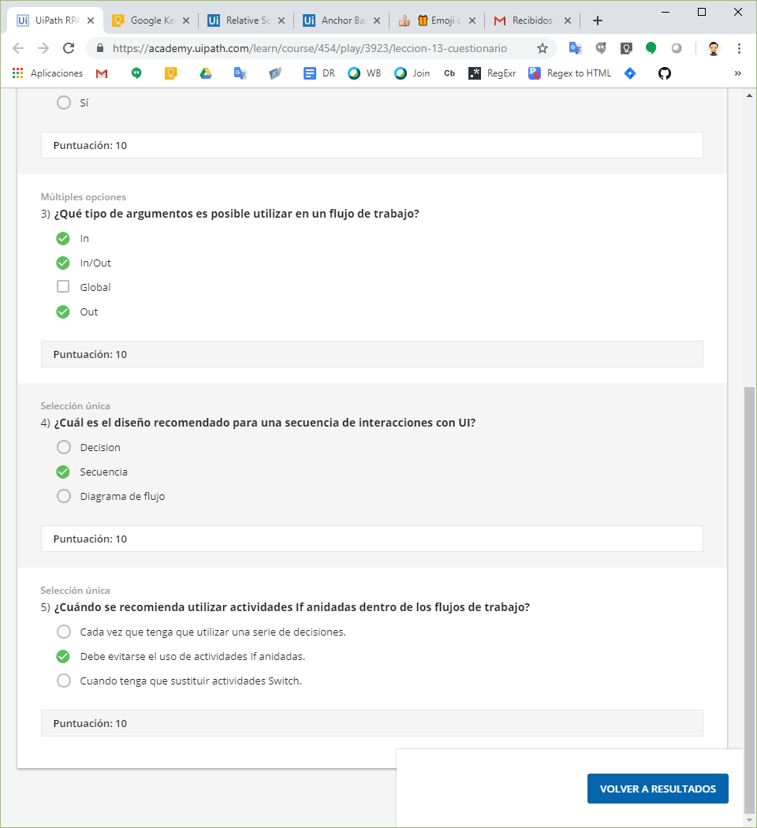

# NIVEL 1 - CUESTIONARIO FINAL

